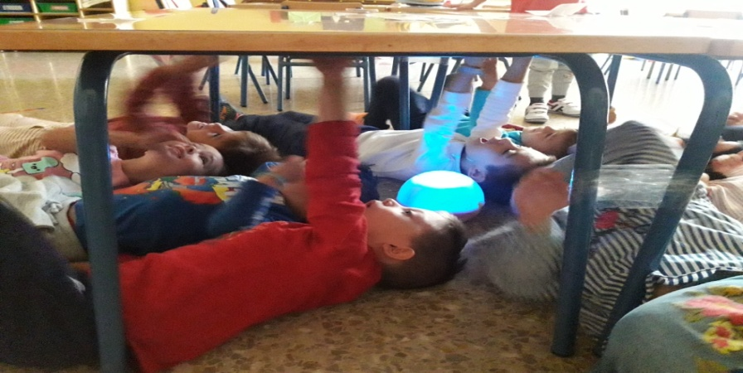
La astronauta Jimena nos dejó una bola que se iluminaba con estrellas y música.
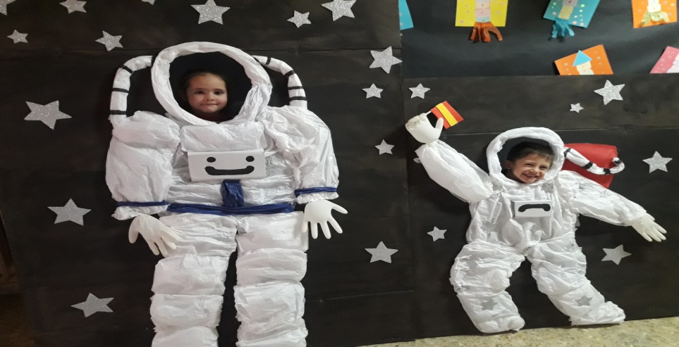
Las mamás decoraron el pasillo con planetas y nos hicieron photocall de astronautas.
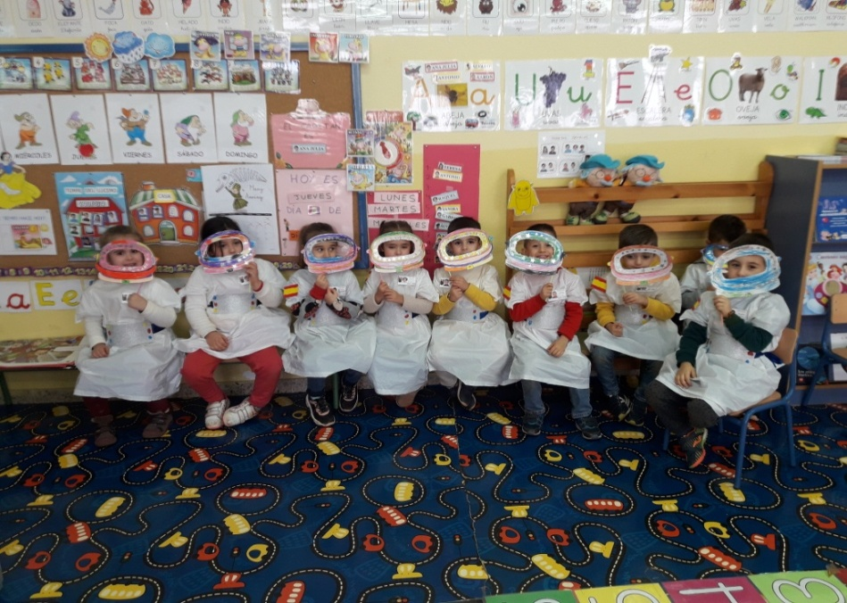
Nos disfrazamos de astronautas.

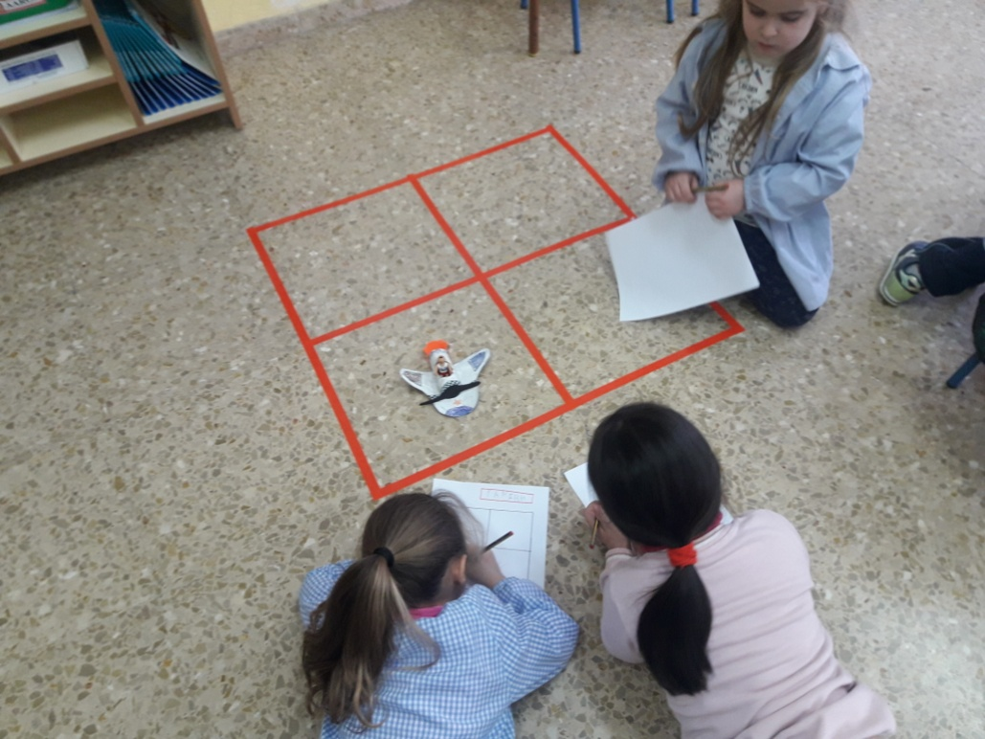
Trabajamos las relaciones espaciales con la malla.
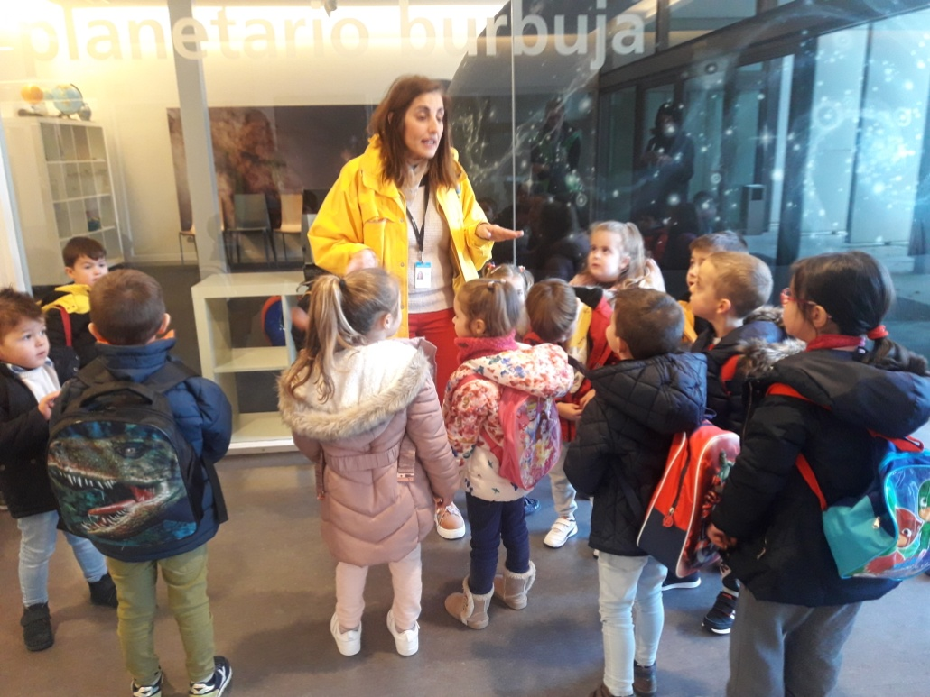
Visita al Parque de las Ciencias en Granada.

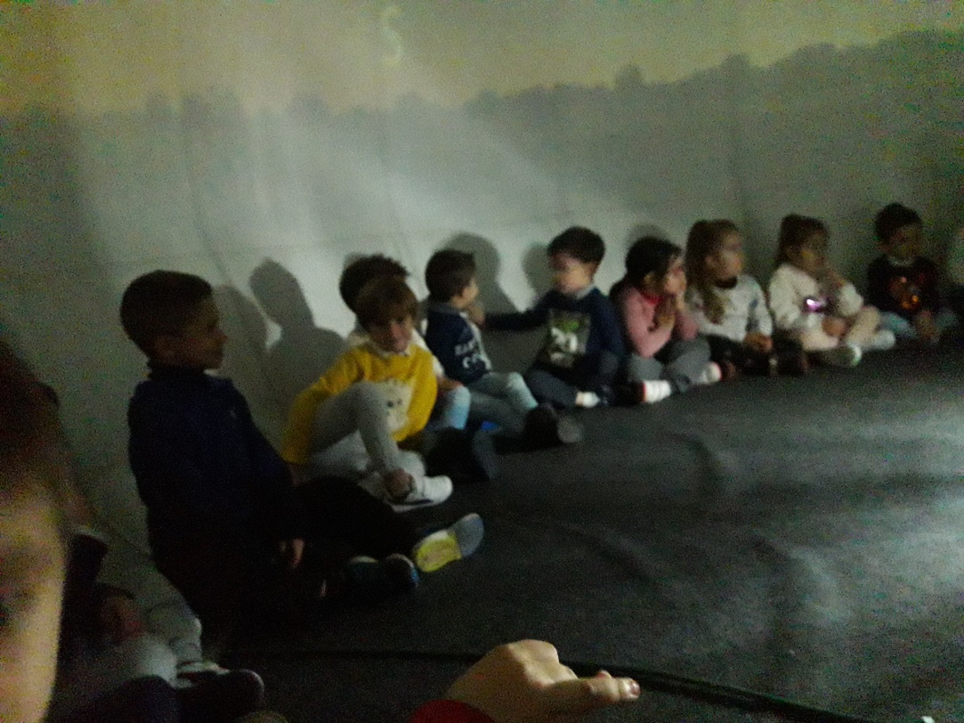
Dentro del planetario.
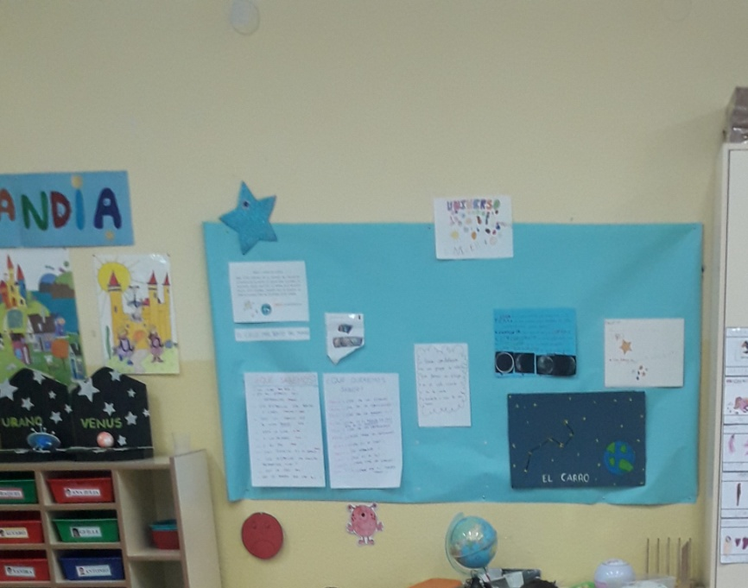
Mural del proyecto.

